Дидактические игры «Зимние виды спорта» для детей 5-7 лет
Описание материала: предлагаю вам дидактические игры для детей старшего дошкольного возраста по теме «Зимние виды спорта». Основная цель: создание условий по формированию начальных представлений об Олимпийских играх и зимних видах спорта. Данный материал будет полезен для воспитателей старшей и подготовительной групп и поможет сделать содержательнее не только образовательный процесс, но и досуг.
Дидактические игры, способствующие ознакомлению старших дошкольников с зимними видами спорта
Цель: формирование интереса к занятиям физической культурой и спортом.
Задачи:
• Формировать начальные представления об Олимпийских играх и зимних видах спорта.
• Развивать познавательную активность и любознательность
• Повышать мотивацию к занятиям физическими упражнениями.
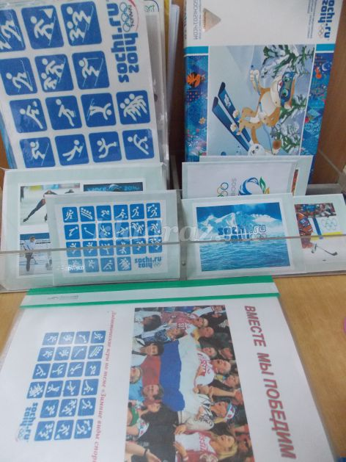
В 2014 году в нашей стране проходило яркое и масштабное событие XXII Олимпийские зимние игры. В ДОУ мы реализовали проект «Вместе мы победим!», посвященный этим играм. Чтобы сделать ознакомление детей с Олимпийскими играми и зимними видами спорта более интересным и увлекательным я сделала несколько дидактических игр. Дидактические игры по сравнению с другими видами, игр имеют характерную особенность: они являются источником знаний и спорте и физической культуре. Изготовление таких игр в наш век ИКТ не вызывает затруднений. Качаем картинки, составляем игры, распечатываем и, чтобы они прослужили долгое время – ламинируем.
И теперь ежегодно, когда в январе реализуется тематическая неделя «Зимние виды спорта», воспитатели используют их в своей работе. В непрерывной образовательной деятельности формируются представления об Олимпийских играх, о зимних видах спорта. Параллельно формируются у детей и гражданская принадлежность и патриотические чувства. Ведь такое масштабное событие, как XXII Олимпийские зимние игры, проходило именно в нашей стране в г.Сочи. Такая тема также позволяет формировать интерес к событиям, происходящим в стране, воспитывать чувство гордости за ее достижения, уважение к своим соотечественникам-спортсменам.
Дети, узнавая много нового и интересного о спортивной жизни нашей страны, Олимпийских играх, спортсменах – участниках Олимпиады, приходят к выводу, что физическая культура и спорт очень интересны и полезны для здоровья. У них появляется желание быть похожими на великих спортсменов, заниматься спортом. Чаще возникает желание реализовать знания об Олимпийских играх, зимних видах спорта в самостоятельной деятельности.
Лото «Снаряди спортсмена».
Цель: учить детей подбирать соответствующий инвентарь и экипировку для спортсменов.
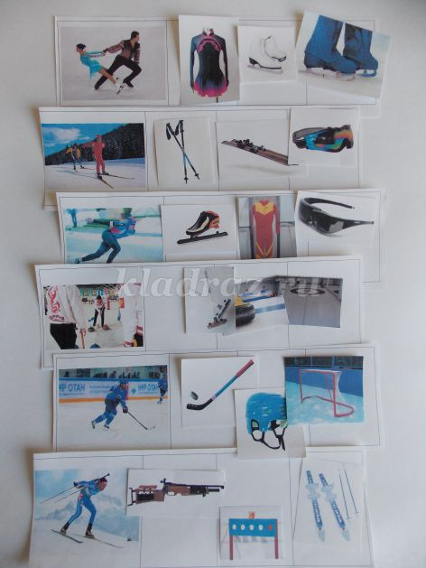

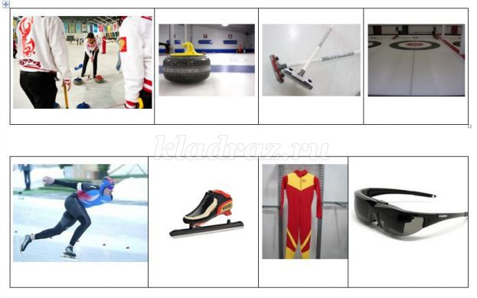

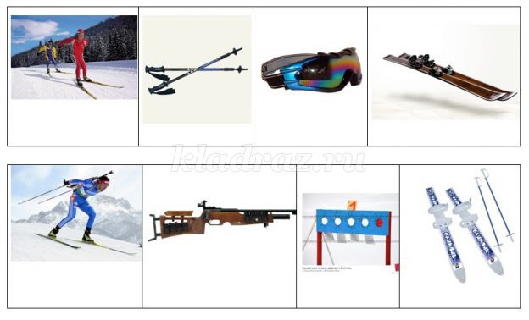

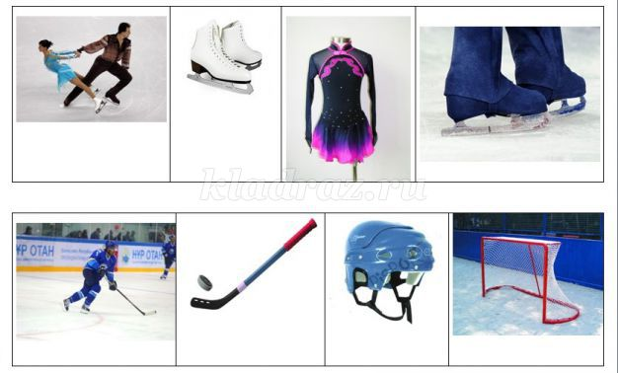
Лото «Пиктограммы Сочи-2014»
Цель: учить детей называть виды спорта и подбирать соответствующие пиктограммы.
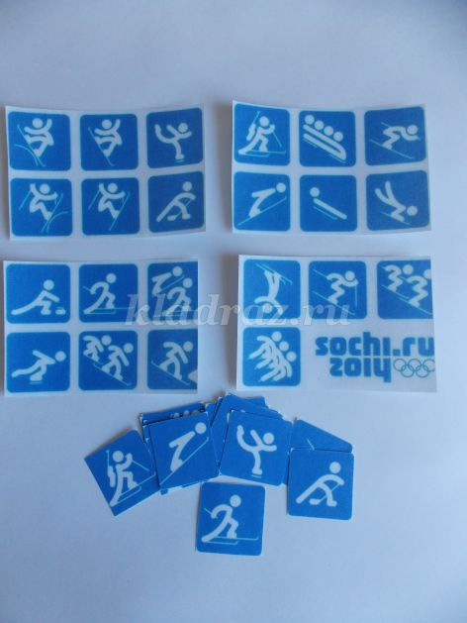
Игра «Подбери пиктограмму».
Цель: закреплять знания детей об олимпийских зимних видах спорта.
Необходимо подобрать пиктограмму к соответствующему виду спорта, и назвать его.
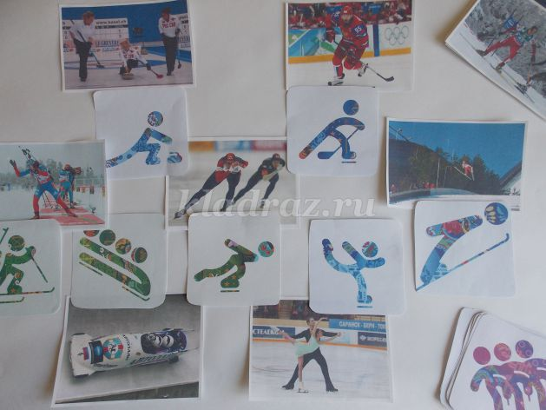
Игра «Найди фрагмент»
Цель: формирование умения сравнивать объекты, устанавливать их сходства и различия.
Детям раздаются маленькие картинки-фрагменты. Необходимо найти какой картинки они принадлежат.
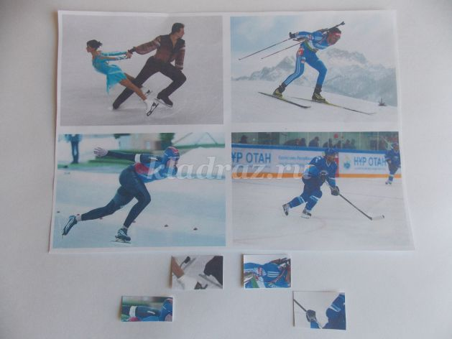
Игра «Найди пару»
Цель: учить детей подбирать одинаковые пиктограммы, выполненные в строгой и лаконичной, монохромной гамме и соответствующие пиктограммы, выполненные в гамме «лоскутного одеяла».
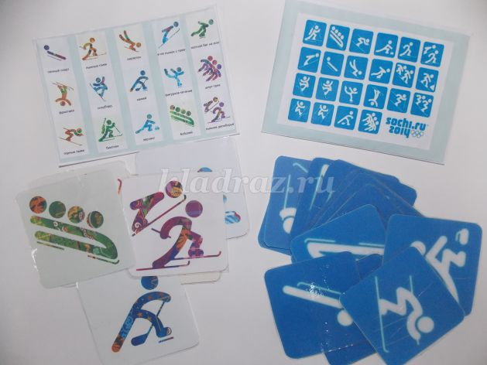

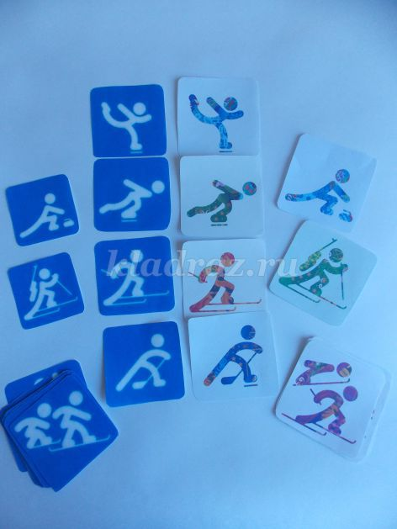
Игра «Картинка рассыпалась»
Цель: развитие внимания, памяти, мышления, усидчивости, мелкой моторики.
Необходимо собрать картинку сначала по образцу, затем – без. Изображения – зимние виды спорта, символы Олимпиады «Сочи-2014».
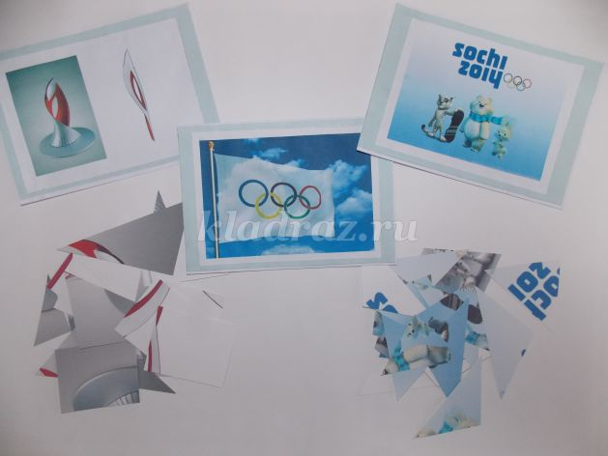

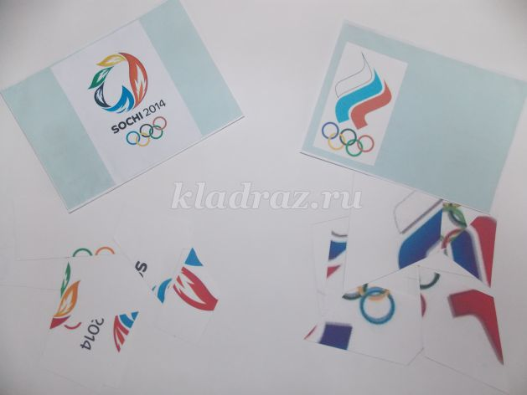

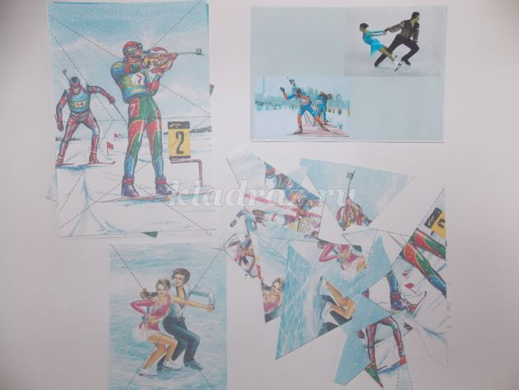
Игра «Сложи дорожку».
Цель: развитие умения сравнивать и группировать по цвету, развитие цветовой гаммы (закрепление названий основных и дополнительных цветов), умение отличать цветовые сходства и различия.
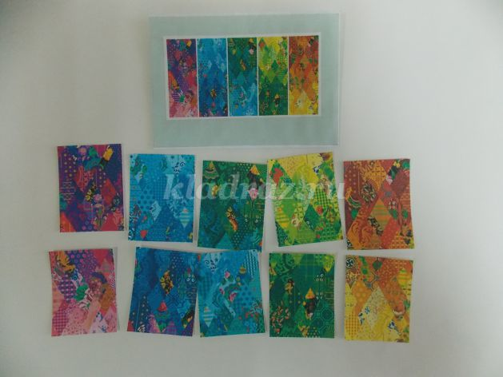

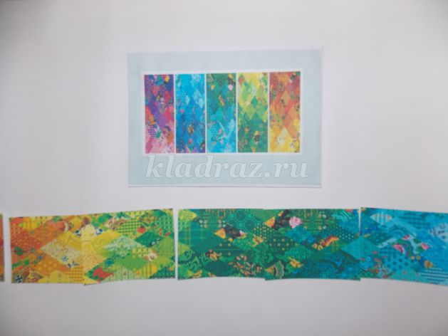
Игра «Четвертый лишний»
Цель: учить называть и различать зимние и летние виды спорта.
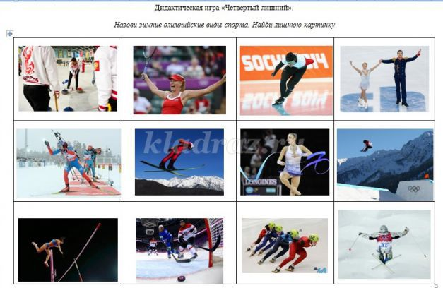

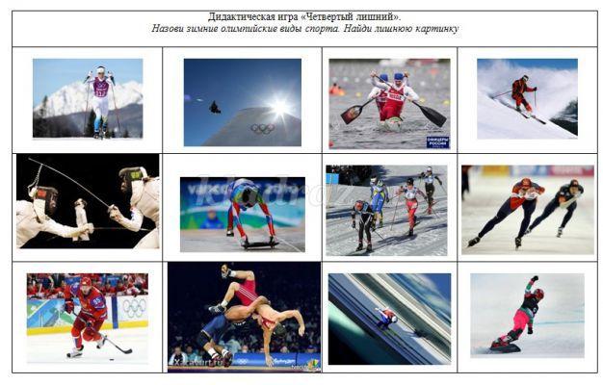
Карточная викторина
Цель: закреплять знания детей об Олимпийских играх и зимних видах спорта.
